

SISTEMAS INFORMÁTICOS

UD 1: INTRODUCCIÓN A LOS SI. COMPONENTES FÍSICOS

ACTIVIDADES PARTE 1 –
Representación de la información
CURSO 22/23

IES P. H. LANZ

UD 1: Actividades PARTE 1

TEOREMA FUNDAMENTAL DE LA NUMERACIÓN – CAMBIO DE BASE
- Expresa en decimal estas cantidades dadas en diversos sistemas de numeración y bases distintas:
- 201,12 en base 4 (sistema que utiliza los dígitos 0, 1, 2, 3).
- 340,31 en base 5 (sistema que utiliza los dígitos 0, 1, 2, 3, 4).
- 215,241 en base 6 (sistema que utiliza los dígitos 0, 1, 2, 3, 4, 5).
- 123,45 en base 6
- 4300,012 en base 5

- Convierte del sistema binario al sistema decimal:
- 1101 ₍₂
- 1011101 ₍₂
- 1101,0011₍₂
- 1101111010,1101 ₍₂
- 100101111₍₂
- 1011,11 ₍₂
- 111,0111 ₍₂

- Expresa estas cantidades decimales en código binario:
- 75₍₁₀
- 345₍₁₀
- 129₍₁₀
- 1590₍₁₀
- 29,3125₍₁₀
- 45₍₁₀
- 1564₍₁₀
- 191,119₍₁₀
- Expresa estas cantidades en código binario, con un error inferior a 2^{–6}:
- 123,75₍₁₀
- 4,234₍₁₀
- 7,33₍₁₀
- 15,91₍₁₀
- 8884,47₍₁₀

- Convierte a hexadecimal
- 110010,1101₍₂
- 56,375₍₁₀
- 156,22₍₈
- 0110101111,10010 ₍₂
- 11101000010,1010100010111 ₍₂

- Expresa el número hexadecimal en decimal:
- 29AF₍₁₆
- EAB4₍₁₆
- 53AC₍₁₆
- 9,AB ₍₁₆
- 195,3C ₍₁₆
- AA349₍₁₆

- Representa en binario:
- 97ABC ₍₁₆
- 6CC ₍₁₆
- A,B2₍₁₆
- 1AF,3A ₍₁₆
- F03,E ₍₁₆

- Convierte a octal:
- 9A,53F2₍₁₆
- 29,3125₍₁₀
- 1101110,01001₍₂

- Exprese cada número octal en decimal:
- 7363₍₈
- 7112₍₈
- 7355₍₈
- 275₍₈
- 3456₍₈
- 5,63 ₍₈
- 172,14 ₍₈

- Expresa los siguientes números octales en binario
- 176,2₍₈
- 42₍₈
- 13₍₈

- Realiza la conversión a octal y a binario del número decimal 568₍₁₀
- Cambiar de base 10 a la base indicada:
- 184₍₁₀ a base 8
- 512₍₁₀ a base 16
- 285₍₁₀ a base 2

- Pasar a las bases indicadas:
- 677₍₈ 🡪 ₍₂
- E3A₍₁₆ 🡪 ₍₈
- E390₍₁₆ 🡪 ₍₂
- 445₍₈ 🡪 ₍₁₆
- 101011₍₂ 🡪 ₍₁₆
- 1110,11₍₂ 🡪 ₍₈

- Realiza la conversión de los siguientes valores hexadecimal a los sistemas numéricos decimal, binario y octal.
- 7BD
- 124C

- Realiza la conversión de los siguientes valores octales a los sistemas numéricos decimal, binario y hexadecimal.
- 322
- 171

- El sistema hexadecimal es un sistema de numeración en base 16, que utiliza como cifras los números del 0 al 9 y las letras de la A a la F (estas últimas para representar los valores del 10 (A) al 15 (F), respectivamente. ConstruyE una tabla que indique cuál es la representación de los veinte primeros números en los sistemas de numeración decimal, hexadecimal y binario.
- Completa las siguientes tablas de códigos:
Binario |  |  |  | 11111111
Decimal |  | 123
Octal | 16
Hexadecimal |  |  | CAE

OPERACIONES BINARIAS
- Realiza las siguientes operaciones binarias
- 101010 + 101101
- 111010 – 111001
- 110100 – 101
- 1011,111 – 0,01
- 11001,1101 – 1110,01

- Realiza sumas binarias de las siguientes cantidades dadas en decimal:
- 25 + 21
- 15,125 + 16,75
- 47 + 15

- Realiza las siguientes operaciones binarias:
- 1100010100 – 110101
- 1101010,1101 – 1010,001

- Realiza las siguientes sumas en binario:
- 11111111 + 1
- 1011,101 + 101,110
- 11001,11 + 10,1
- 1010111 + 100001

- Efectúa las siguientes restas en binario:
- 11111111 – 1
- 1011,101 – 101,110
- 11001,11 – 10,1
- 1110101 - 100001

UNIDADES DE MEDIDA

- Explica los siguientes conceptos: bit, Byte, KB, MB, GB, TB.
- ¿Cuántos MB son 67 TB?
- ¿Cuántos bits son 5,7 MB?
- ¿Cuántos MB son 459728201,36 bits?
- ¿Cuántos TB son 123456,0987 KB?
- ¿Cuántos bits como mínimo son necesarios para representar 35 letras o símbolos distintos?
- ¿Cuántas letras, símbolos o estados se pueden representar con 7 bits? Razona la respuesta y pon un ejemplo de su utilización.
- Un pendrive tiene una capacidad de 16GB. ¿Cuántos ceros y unos puedo escribir en él? ¿Y en un DVD de 4,7 Gb?
- No sólo existen códigos numéricos, como BCD (4 bits), sino que existen códigos alfanuméricos, ASCII (7 u 8 bits), o Unicode UTF-8 (de 1 a 4 bytes), que hacen corresponder cada carácter con una cadena binaria de un número de bits.
  - Usando ASCII de 8 bits, transcribe a una cadena binaria: "HOY".
  - Usando Unicode UTF-8, transcribe a una cadena hexadecimal: AÑO.

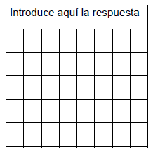
- Convierte las siguientes palabras a binario o a texto
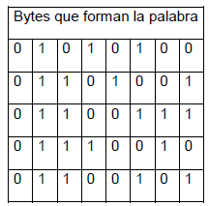
P
I
S
T
A

- Calcula el valor de Y en los siguientes circuitos lógicos si A=0, B=1 y C=1
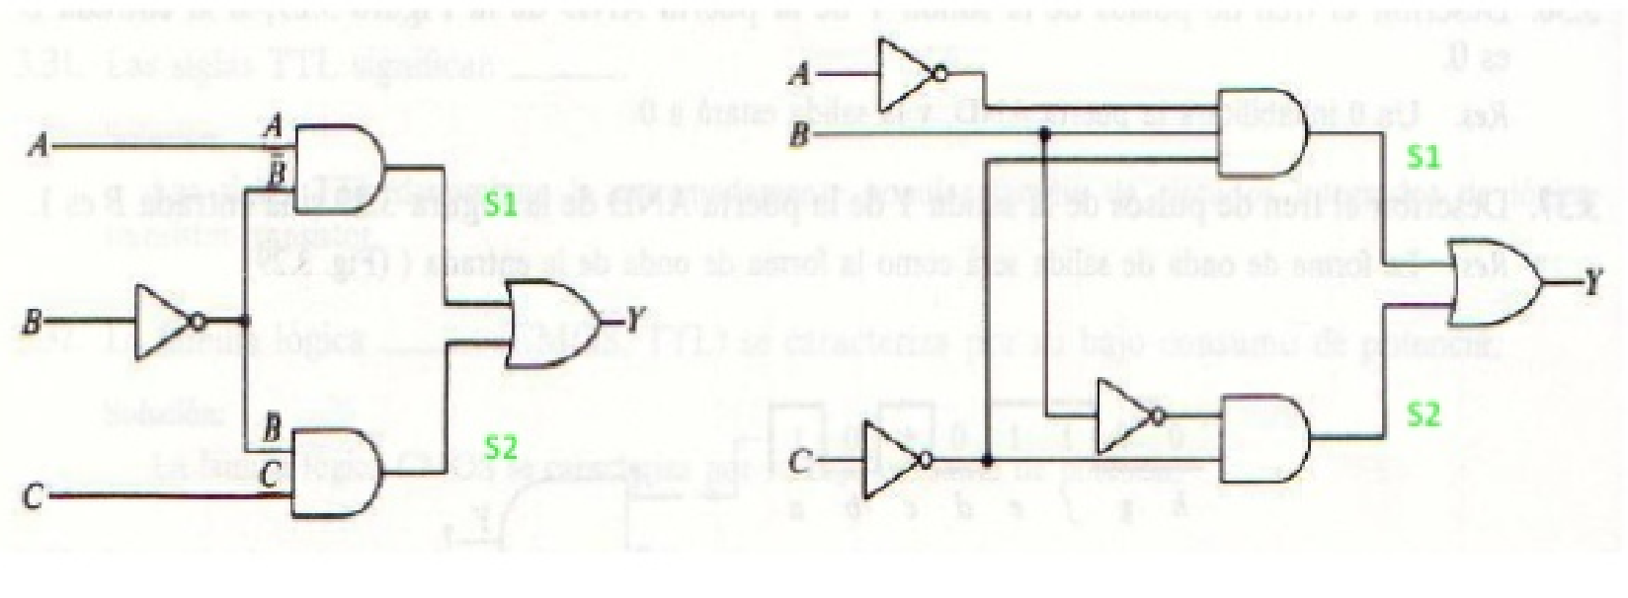

- Calcula el valor de Y en el siguiente circuito lógico para todas las combinaciones de A, B y C que muestra la tabla
A | B | C | Y
0 | 0 | 0
0 | 0 | 1
0 | 1 | 0
0 | 1 | 1
1 | 0 | 0
1 | 0 | 1
1 | 1 | 0
1 | 1 | 1

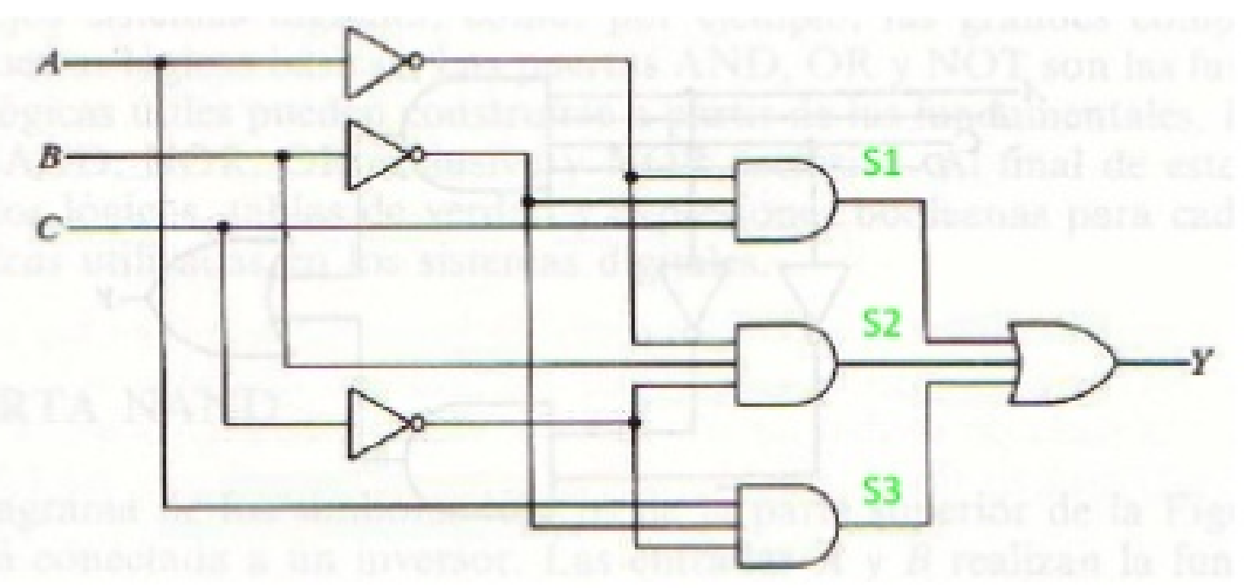

- Calcula el valor de c.
a = 92
b = 101
c = a AND b

- Calcula el valor de c.
a = 92
b = 101
c = a OR b

- Calcula el valor de z.
x = 12
y = 10
z = x AND y;

